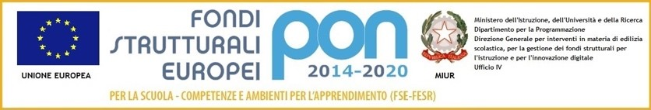
Istituto Comprensivo Statale di Codigoro
Scuola dell’Infanzia – Primaria – Secondaria di I grado
Codice Meccanografico: FEIC815007 – Codice Fiscale: 91016040387
Sede Istituto e Uffici di Segreteria: Via Massarenti,1 – Tel. 0533/710427-Fax 0533/716000
e-mail: feic815007@istruzione.it - feic815007@pec.istruzione.it

A TUTTI I DOCENTI DI SCUOLA SECONDARIA

Oggetto: Progetti a.s. 2018/19
Si invitano i docenti che hanno presentato un progetto senza indicazione specifica di ore di Docenza o di NON docenza, di inviare un’ ipotesi di ore da remunerare con il Fondo per il Miglioramento (ex FIS).
La richiesta di ore deve pervenire via mail (indirizzo FEIC815007@ istruzione.it) all’attenzione di DSGA Elisa Gaglioti entro il 30 NOVEMBRE, inserita nel seguente schema:

NOME PROGETTO | DOCENTE REFERENTE E ALTRI DOCENTI | ORE DI DOCENZA (SE PREVISTA) | ORE DI NON DOCENZA | ORE ATA (SE PREVISTA)
Nella prossima seduta di contrattazione i Progetti saranno oggetto di discussione e ad essi sarà attribuito un punteggio come da criteri definiti nel Collegio Docenti del 26/10/18.

Cordiali saluti
LA DIRIGENTE SCOLASTICA
Ines Cavicchioli

